Лабораторна робота №4
Налаштування динамічної маршрутизації

Мета роботи: вивчити основи динамічної маршрутизації в ІР-мережах. Навчитися складати модель мережі зі статичною маршрутизацією у середовищі Cisco Packet Tracer.

Короткі теоретичні відомості

Динамічна маршрутизація - вид маршрутизації, при якому таблиця маршрутизації заповнюється і оновлюється автоматично за допомогою одного або декількох протоколів маршрутизації (RIP, OSPF, EIGRP, BGP). Маршрут до мереж призначення будується на основі таких критеріїв як
- кількість ретрансляційних переходів;
- пропускна спроможність каналу зв’язку;
- затримки передачі даних.
Оптимальні шляхи обчислюються по різних алгоритмах за допомогою теорії графів.
Маршрутизатори обмінюються один з одним інформацією про маршрути за допомогою службових пакетів по протоколу UDP використовуючи multicast- або anycast-адресацію. Наявність додаткового трафіку в мережі збільшує навантаження на цю мережу. Можлива також ситуація, при якій таблиці маршрутизації на роутерах не встигають узгоджуватися між собою, що може спричинити появу помилкових маршрутів і втрату даних.
Протоколи маршрутизації діляться на три типи:
1. Дистанційно векторні протоколи (RIP);
2. Протоколи з відстежуванням стану каналів (OSPF);
3. Змішані протоколи (EIGRP).
Протокол RIP2
RIP (Routing Information Protocol) - протокол дистанційно-векторної маршрутизації, що використовує для знаходження оптимального шляху алгоритм Беллмана-Форда. Цей протокол найбільш поширений в невеликих комп’ютерних мережах.
Алгоритм маршрутизації був вперше запропонований у 1969 р. для ARPANET. Друга версія протоколу - протокол RІР2 була розроблена в 1994 р. і є покращеною версією першого. У цьому протоколі була підвищена безпека за рахунок введення додаткової маршрутній інформації, і замість broadcast використовується multicast. У якості метрики маршрутизації протокол оперує так званими хопами (ретрансляційними стрибками). Максимальне число стрибків в RIP першої версії обмежене 15. У RІР2 обмеження розширене до 25 хопів.
Принцип роботи дистанційно-векторного протоколу полягає у наступному:
1. Кожен маршрутизатор, що використовує протокол RIP періодично широкомовно розсилає своїм сусідам спеціальний пакет-вектор, що містить відстані (вимірюються в метриці) від даного маршрутизатора до всіх відомих йому мереж.
2. Маршрутизатор, отримавший такий вектор, нарощує компоненти вектора на величину відстані від себе до даного сусіда і доповнює вектор інформацією про відомих безпосередньо йому самому мережах або мережах, про які йому повідомили інші маршрутизатори. Доповнений вектор маршрутизатор розсилає всім своїм сусідам.
3. Маршрутизатор вибирає з декількох альтернативних маршрутів маршрут з найменшим значенням метрики, а маршрутизатор, що передав інформацію про такий маршрут позначається як наступний (next hop).

Алгоритм RIP допускає виникнення петель маршрутизації, які можуть бути викликані неузгодженістю синхронізації таблиць на роутерах, помилках в каналі або негативними вершинами графа при розрахунку оптимального шляху (наслідок алгоритму Беллмана-Форда). У разі виникнення петлі маршрутизації метрика буде рівна 16 (нескінченно велика) і даний маршрут перестане розглядатися (метод poison reverse). У RIP існує спеціальний механізм боротьби з петлями маршрутизації, званий «метод розщеплювання горизонту» (split horizon), який можна описати як «не говори мені те, що я тобі сказав». Таким чином маршрутизатор не передаватиме своєму сусідові отриману від цього сусіда ж інформацію. Крім боротьби з петлями, даний метод зменшує об’єм передаваної по мережі службової маршрутній інформації.
Протокол RIP непридатний для роботи у великих мережах, оскільки засмічує мережу інтенсивним трафіком, а вузли мережі оперують тільки векторами-відстанями, не маючи точної інформації про стан каналів і топології мережі. Сьогодні навіть у невеликих мережах протокол витісняється протоколами EIGRP (протокол Cisco) і OSPF, які перевершують його по можливостям.

Протокол OSPF
OSPF (Open Shortest Path First) - протокол динамічної маршрутизації, що заснований на технології відстежування стану каналу (link-state). Був розроблений IETF в 1988 р. та ґрунтується на алгоритмі Дейкстри для пошуку найкоротшого шляху. В якості метрики OSFP використовує коефіцієнт якості обслуговування (так звана вартість каналу або cost). Відстежування стану каналу вимагає відправки оголошень про стан каналу (link-state advertisment, LSA) на активні інтерфейси всіх доступних маршрутизаторів зони. У цих оголошеннях міститься опис всіх каналів маршрутизатора, відносини сусідства і вартість кожного каналу. Для обчислення вартості каналу використовується відношення 10⁸/ширина_канала. Для відправки оголошень OSPF використовує multicast повідомлення (на відміну від RIP). LSA повідомлення відправляються тільки якщо відбулися які-небудь зміни в мережі, але раз в 30 хвилин LSA повідомлення відправляються в примусовому порядку.
Протокол реалізує ділення автономної системи на зони (areas). Маршрутизатором, що належить одній зоні не відома детальна топологія інших зон. Використання зон дозволяє понизити навантаження на мережу і процесори маршрутизаторів (зменшення об’єму розрахунків по SPF) зменшити розмір таблиць маршрутизації.

Розрізняють наступні типи зон:
- магістральна (backbone) - формує ядро мережі OSPF;
- стандартна (standart) - зона, яка створюється за замовчуванням і яка приймає оновлення каналів, сумарні та зовнішні маршрути;
- тупикова (stub) - не приймає інформацію про зовнішні маршрути для автономної системи, але приймає маршрути інших зон; для передачі інформації за межі автономної зони використовує маршрут за замовчуванням;
- повністю тупикова (totlly stubby) - не приймає інформацію як про зовнішніх маршрутах автономної системи, так і маршрути інших зон; використовує шлюз за замовчуванням.

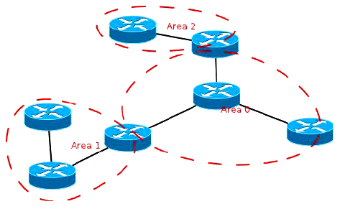
Рис. 4.1 – Розділення мережі на зони маршрутизації

Маршрутизатори усередині зон також діляться на типи:
- внутрішній (internal) - маршрутизатор, всі інтерфейси якого належать одній зоні.
- прикордонний (area border, ABR) - сполучає одну або більше зон з магістральною.
- магістральний (backbone) - хоча б один інтерфейс маршрутизатора даного типу належить до магістральної зони;
- прикордонний маршрутизатор автономної системи (AS boundary, ASBR) - обмінюється інформацією з маршрутизаторами в інших автономних системах. Може бути як внутрішнім, прикордонним, так і магістральним.

Поетапний опис роботи протоколу:
1. Всі маршрутизатори обмінюються спеціальними hello-пакетами через всі інтерфейси, на яких активований протокол OSPF. Таким чином визначаються маршрутизатори-сусіди, що розділяють загальний канал передачі даних. Надалі hello-пакеты посилаються з інтервалом раз в 30 секунд.
2. Маршрутизатори намагаються перейти в стан сусідства зі своїми сусідами. Перехід в даний стан визначається типом маршрутизаторів і типом мережі, по якій відбувається обмін hello-пакетами, за зонною ознакою. Пара маршрутизаторів в стані сусідства синхронізує між собою базу даних стану каналів.
3. Кожен маршрутизатор посилає оголошення про стан каналу своїм сусідам, а що кожен отримав таке оголошення записує інформацію в базу даних стану каналів і розсилає копію оголошення іншим своїм сусідам.
4. При розсилці оголошень по зоні, всі маршрутизатори будують ідентичну базу даних стану каналів.
5. Кожен маршрутизатор використовує алгоритм SPF для обчислення графа (дерева найкоротшого шляху) без петель, який описуватиме найкоротший шлях до кожного відомого призначення з собою в якості кореня.
6. Кожен маршрутизатор будує власну маршрутизацію ґрунтуючись на побудованому дереві найкоротшого шляху.

Порядок виконання роботи

1. Створити в середовищі Cisco Packet Tracer модель мережі, представленої на рис. 4.2.
2. Налаштувати для кожного з роутерів динамічну маршрутизацію згідно протоколу RIP2 (зауваження: при цьому потрібно брати до уваги періоди розсилання таблиць маршрутизації).
3. Перевірити правильність налаштування за допомогою команд ping і tracert в консолі для кожного комп’ютера.

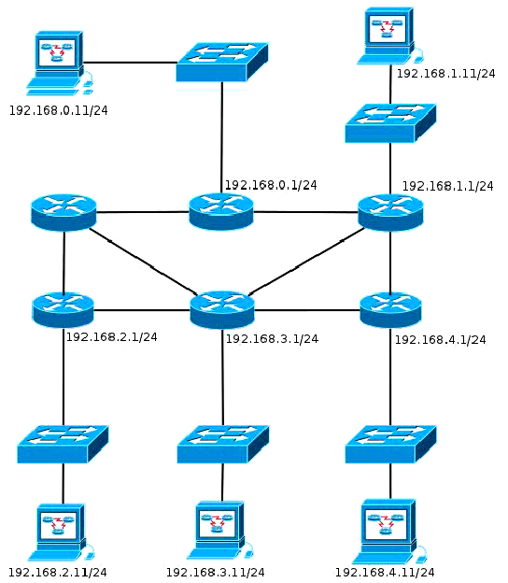
Рис. 4.2 – Модель мережі для налаштування динамічної маршрутизації

4. В цій же моделі мережі з уже налаштованим протоколом RIP2 налаштувати маршрутизацію за протоколом OSPF.
5. Вивести таблицю маршрутизації на кожному роутері. Пояснити заміщення записів протоколу RIP2.
6. Вивести таблиці сусідів для кожного маршрутизатора (show ip
ospf neighbor).
7. Порівняти маршрути, отримані за допомогою протокола RIP2 з маршрутами, отриманими за допомогою протоколу OSPF. Прийміть до уваги адміністративну відстань та метрику.
8. По пп. 1, 3, 5, 6 зробити скріншоти для звіту. На сонові п. 7 зробити відповідні висновки.

Зміст звіту
- Назва роботи, мета, версія програмного забезпечення.
- Модель мережі для налаштування статичної маршрутизації з призначеними всім елементам мережі відповідних ІР-адрес.
- Таблиці маршрутизації для кожного роутера при використанні протоколу RIP2.
- Результати команд ping і tracert для всіх пар комп’ютерів (при використанні протоколу RIP2).
- Таблиці маршрутизації для кожного роутера при використанні протоколу OSPF.
- Результати команд ping і tracert для всіх пар комп’ютерів (при використанні протоколу OSPF).
- Висновки. Порівняння маршрутів при використанні різних протоколів.

